La profesora de Biología y Ciencias Naturales, Karin González, comparte con la comunidad de Elige Educar parte de su reflexión pedagógica en torno al proceso de planificación.
¿Te ha pasado alguna vez que los resultados de tus estudiantes no son lo que esperabas? Como profesores muchas veces nos frustramos cuando preparamos una clase, ponemos énfasis en ella y los resultados no son los esperados. Cuesta comprender que una clase que ha sido preparada no sea capaz de cumplir con nuestras expectativas. Pero, ¿te has preguntado si la forma en que diseñas tus clases es la más adecuada?
Durante años, los profesores latinoamericanos hemos aprendido que el diseño de una clase comienza con la selección de un objetivo, continúa con el diseño e implementación de una actividad y termina con la evaluación de los aprendizajes. Pero, ¿qué sucedería si invertimos estas piezas?

El Diseño Inverso propone que primero identifiquemos los resultados esperados, para luego determinar los indicadores de éxito y finalmente planificar las actividades.
Lo que busca el diseño de clase invertida descrito por Wiggins y Mc Tighe, es cambiar la forma en que estructuramos el proceso educativo. Bajo este enfoque, el docente debería preguntarse ¿qué es lo que espero de mis estudiantes? ¿qué aceptaría como evidencia de logro? y ¿qué actividades voy a realizar para que esto se logre. Este tipo de diseño nos permite explorar en mayor profundidad el significado de ideas claves, tales como la definición de preguntas esenciales y la elaboración de tareas de transferencia de aprendizaje.
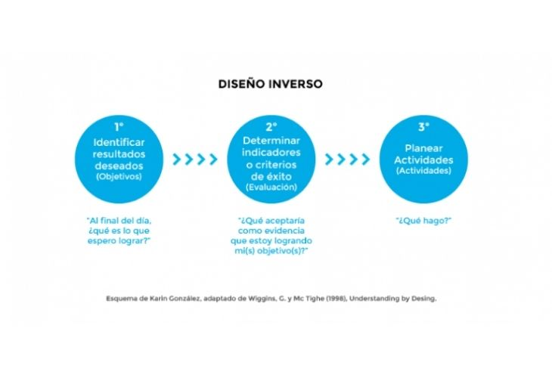
Elige Educar

Además nos permite repensar nuestro rol docente, avanzando desde un enfoque basado en la cobertura curricular a un enfoque basado en la promoción de aprendizajes a partir de la reflexión pedagógica, lo que genera muy buenos resultados en los estudiantes.
En mi caso, esta estrategia me ha dado muy buenos resultados tanto en la escuela como en la universidad. Este tipo de planificación me ha permitido tener mayor claridad de lo que quiero enseñar y del tipo de actividad que debo desarrollar para ello. Además, las evaluaciones se vuelto más coherentes y el resultado de los estudiantes así lo refleja.
Buscar nuevas formas de planificar y fortalecer nuestro quehacer docente puede ser un gran mecanismo para promover la mejora escolar. Por ello, invito a los docentes a que día a día busquemos nuevos mecanismos para promover grandes aprendizajes.
Karin González Allende es Académica del departamento de Estudios Pedagógicos de la Universidad de Chile. Tras 21 años de experiencia, Karin González se desempeña como docente en Trewhelas´s School y el Liceo Experimental Manuel de Salas. Además de dictar clases en la Universidad de Chile. Esta doble militancia, entre el contexto escolar y universitario le ha permitido mantener los “pies en la tierra” al momento de formar a los futuros profesores.
- Planificación

- Aula

- Aprendizaje

